**Manual de instalación**

Este documento tiene como objetivo explicar al usuario su instalación del proyecto *DATA-MUNDO*

**Inicio**

|  |  |
| --- | --- |
| 1 Da clic en inicio se podrá visualizar la pagina |  |
| 2 Da clic en Misión del Proyecto |
| 3 Da clic en Visión del Proyecto |
| 4 Da clic en Objetivos |
| 5 Da clic en Conócenos |
| 6 Da clic en Iniciar Sesión |
| 7 Da Clic en los Inmuebles *Disponibles* |

**Pasos para instalar el programa web.**

1. Su pc tiene que tener un servidor instalado, ya sea *Wamp Server* o *Xampp*

En este caso el archivo está en .RAR



1. Lo que hará a continuación es descomprimir el Archivo y situarlo en la carpeta del servidor.

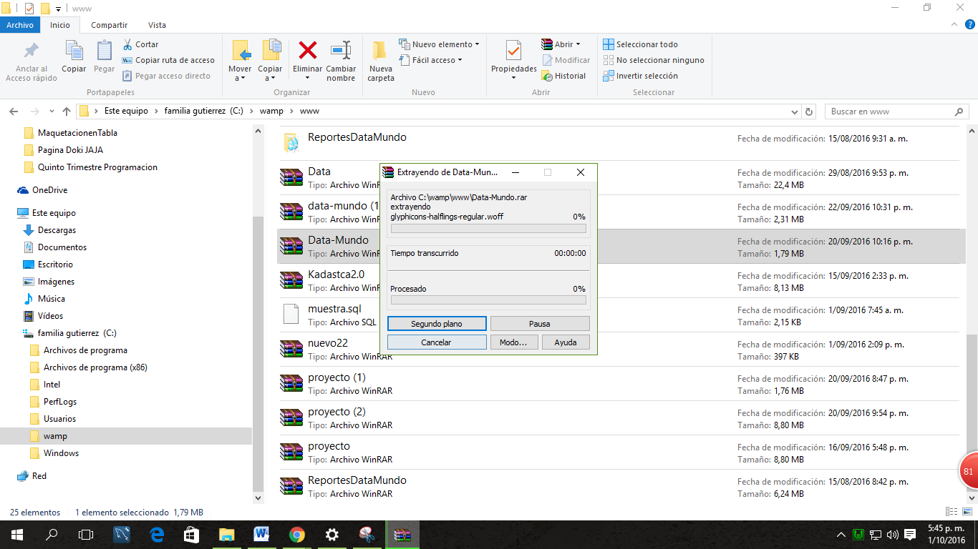

1. Seguido encontrará una carpeta llamada *data-mundo,* dentro de ella podrá observar algunos archivos como lo son la base de datos (*empresario.sql*), página principal, otros…

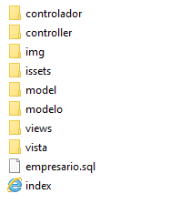

1. Después de haber situado el archivo de *data-mundo* en su respectivo servidor inicia abriendo el proyecto

**Importante:**

Si cuenta con el servidor *Wamp Server* guardará el archivo de la siguiente manera

Se dirige a la carpeta **wamp** que se crea por defecto al momento de usted instalar su servidor seguido a la carpeta **www** en esta carpeta montamos el proyecto

Si cuenta con el servidor *Xampp* guardará el archivo de la siguiente manera:

Se dirige a la carpeta **xampp** que se crea por defecto al momento de usted instalar su servidor seguido a la carpeta **hdocs** en esta carpeta montamos el proyecto

1. Ya teniendo los archivos dentro de la carpeta **Wamp** Y **www** seguirá a ejecutarlo.

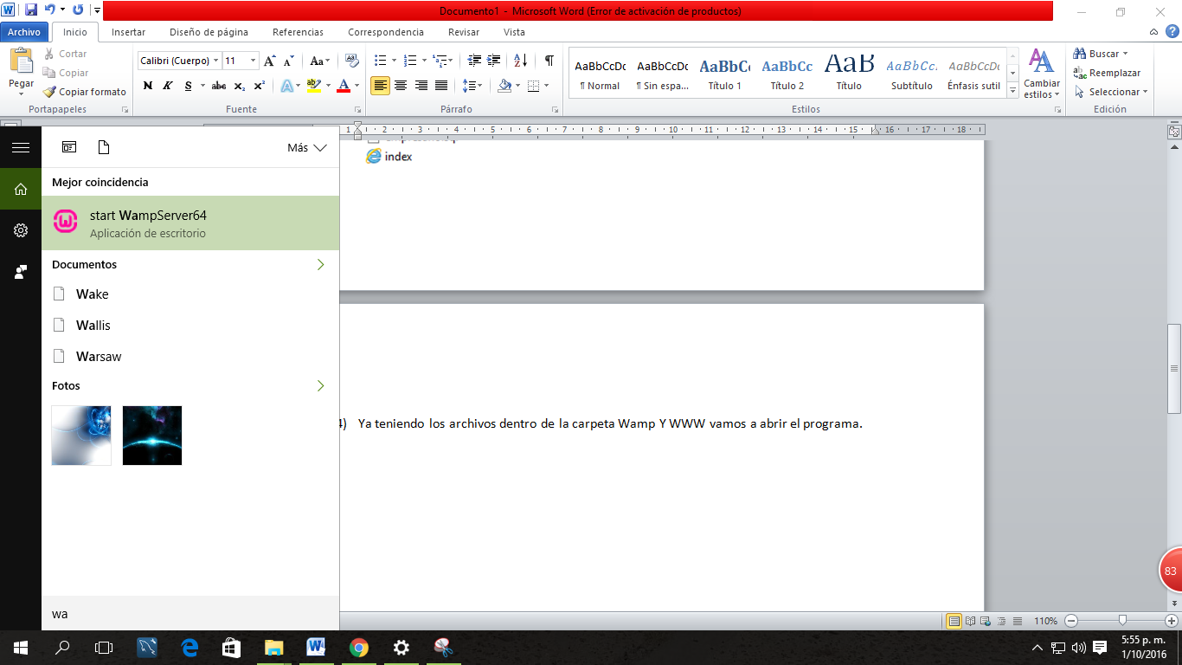

Para usar el servidor tendrá que observar que el icono este de color verde esto indica que el Wamp Server está funcionando correctamente



Usted le dará clic en el icono y podrá observar que muestra la siguiente ventana, seguido seleccionará la opción de PhpMyAdmin, para sí poder analizar la Base de Datos

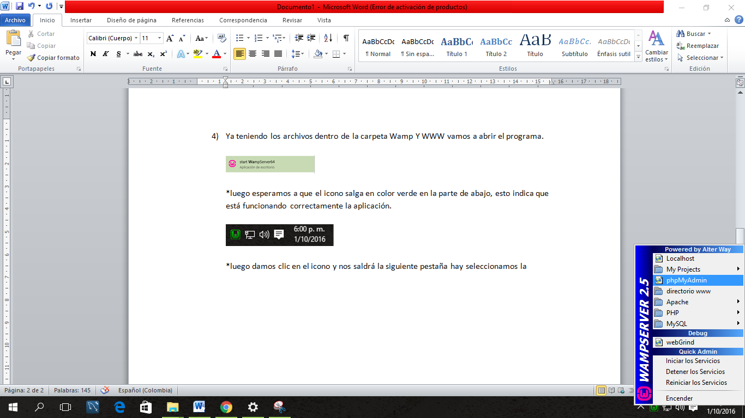

A continuación, podrá visualizar el gestor bases de datos PhpMyAdmin, con todas las bases de datos que tenga en su ordenador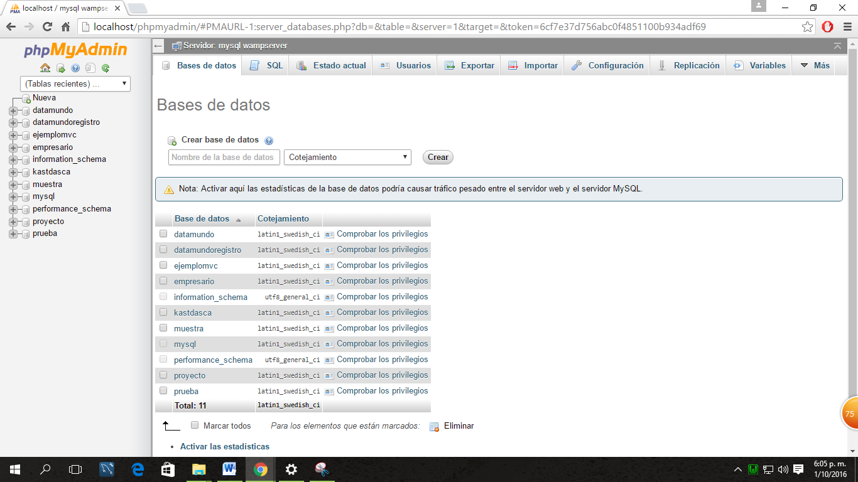

Clic en la pestaña *importar* seguido clic en *seleccionar archivo* y escoge el archivo *empresario.sql* como se muestra a continuación



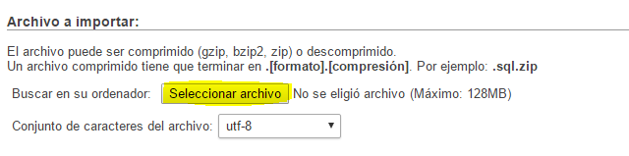

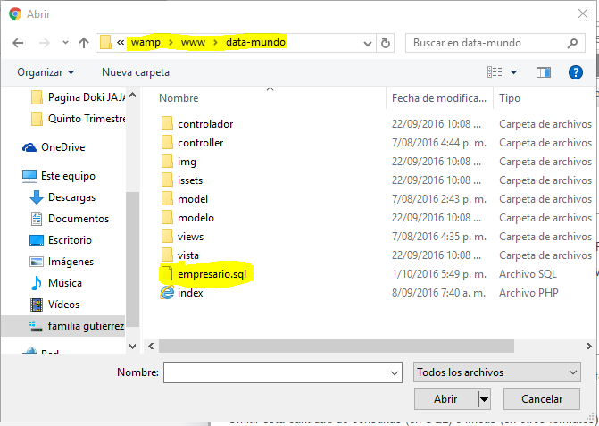

Clic en continuar 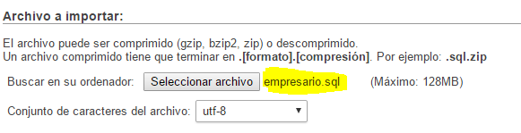



Automáticamente evidencia que su importación se ejecutó exitosamente 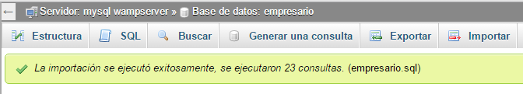

Clic en la Base de Datos *empresario*

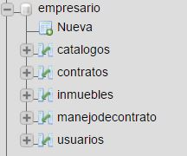

Usted verificará si el programa web tiene una conexión a la base de datos, de la siguiente manera:

Da clic en el símbolo del servidor para que lo dirija de manera automática al Localhost o también puede situarse en el navegador y digitar su URL “*en caso del Wamp server es Localhost/data-mundo/”*

**Importante:**

Debe ingresar al navegador que selecciono al momento de instalar el Servidor

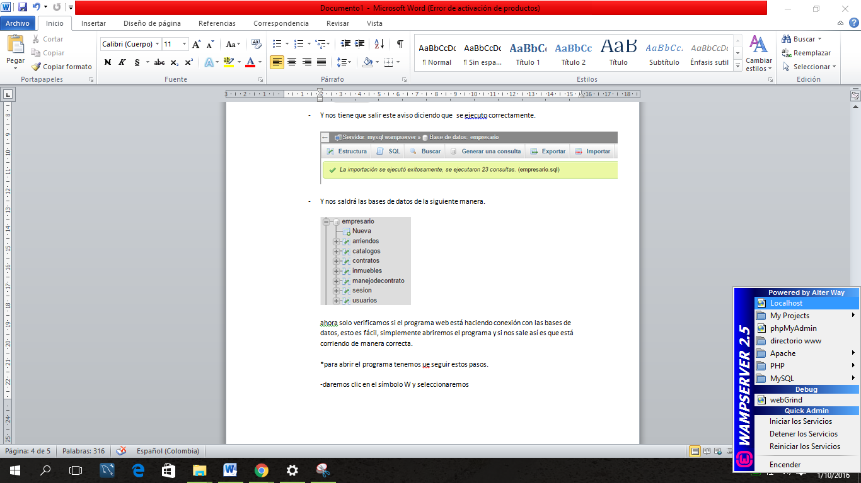

Mostrará la página principal.

Inmediato seleccionará la carpeta de *Data-mundo* donde podrá visualizar el sitio web

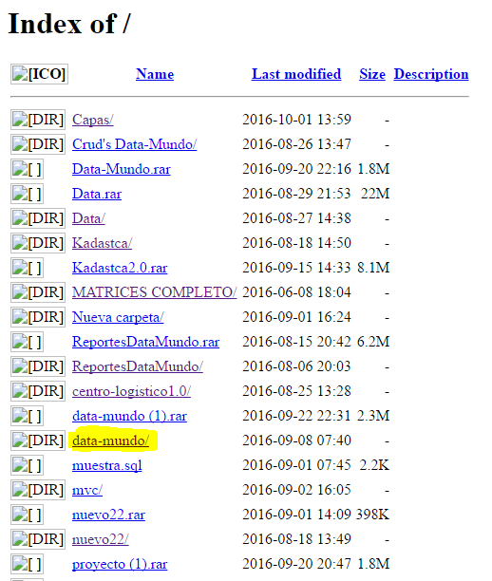

Por ultimo usted podrá usar el sitio de web y observar alguna información del programa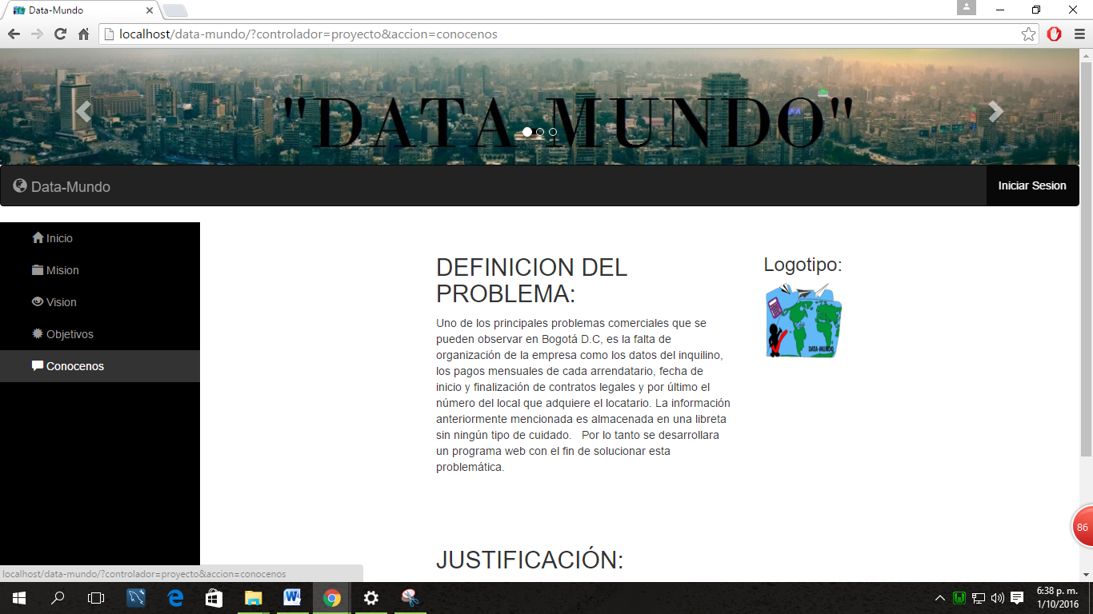

A continuación, usted podrá consultar el manual del usuario…